Фінальний проєкт з курсу
﻿Частина 1. Building an End-to-End Streaming Pipeline

- Отримання даних з MySQL athlete_bio та athlete_event_results
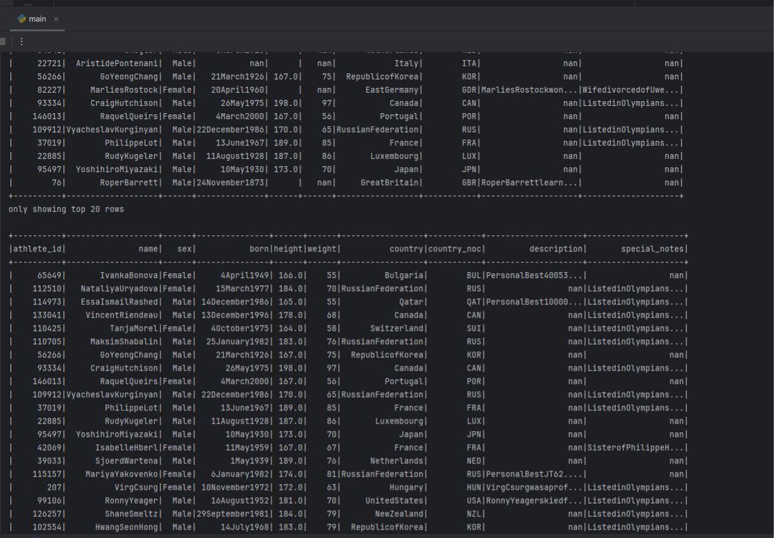
- Запис у Kafka-топік даних
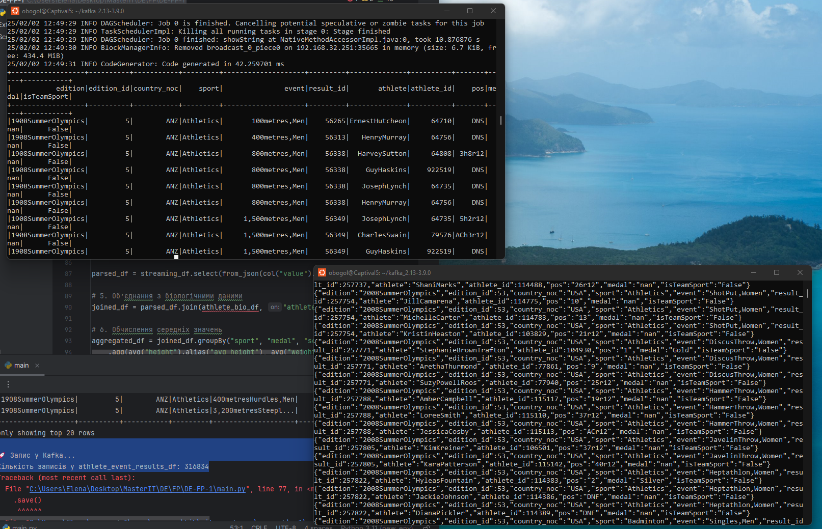

- Стрімінг даних у реальному часі у кафка-топік

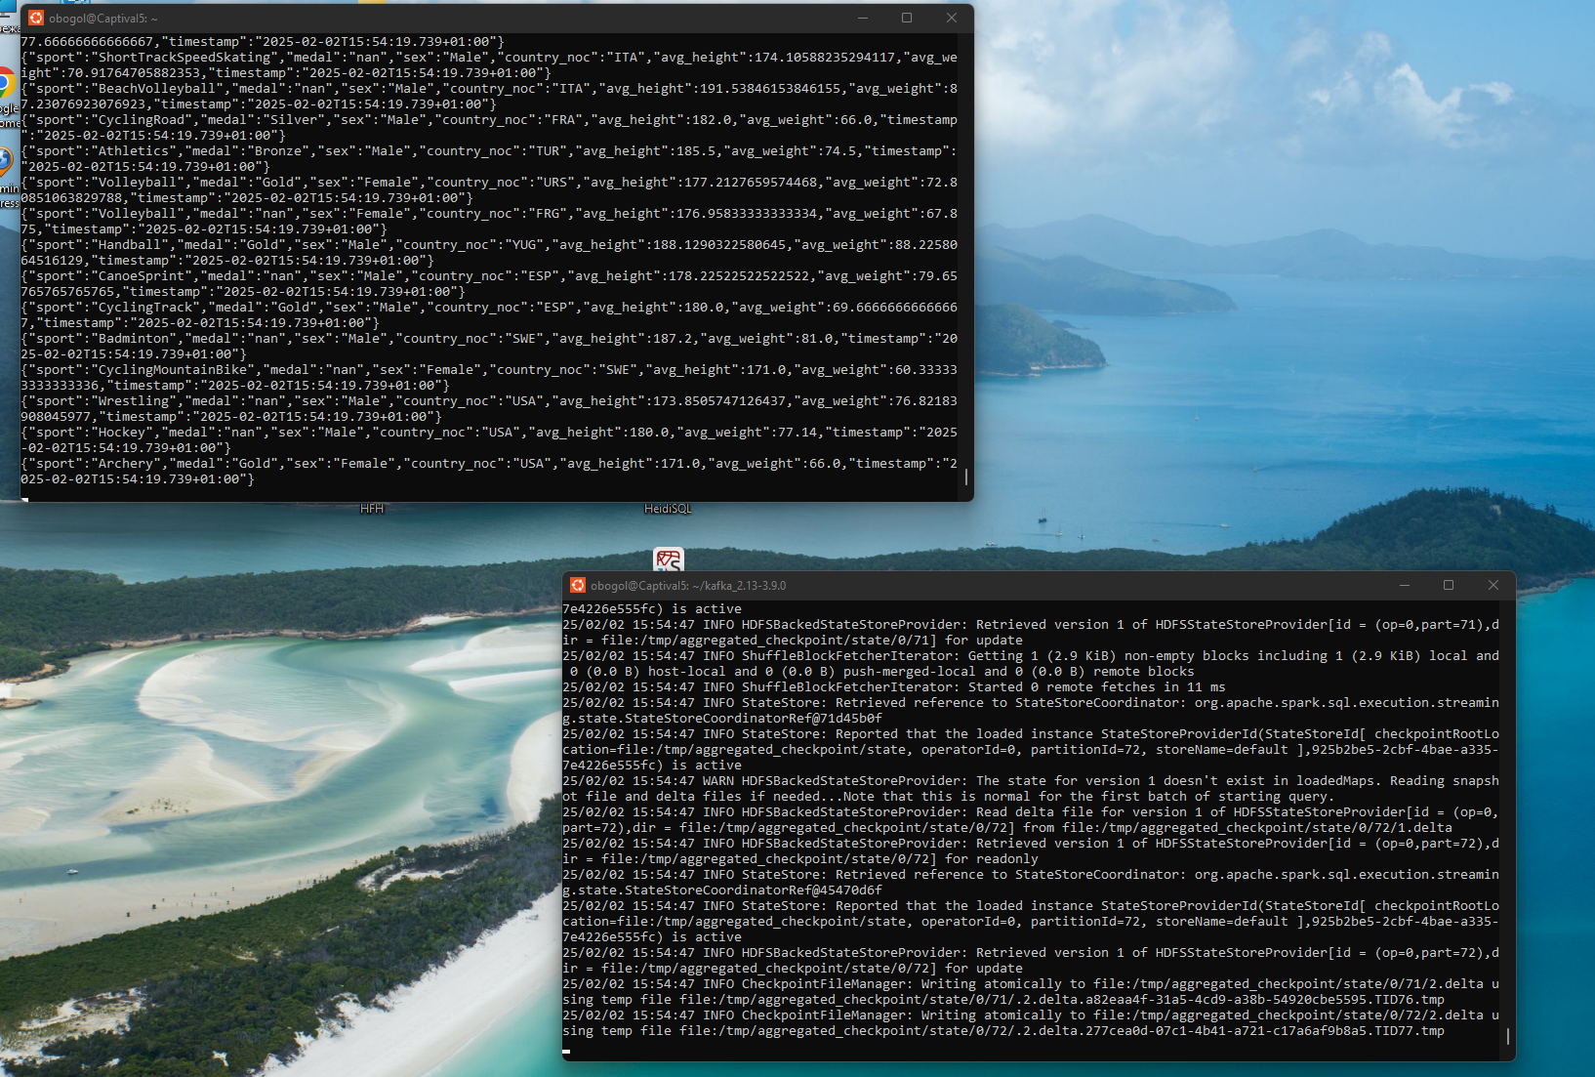
- 4. Стрімінг даних у реальному часі у базу даних

